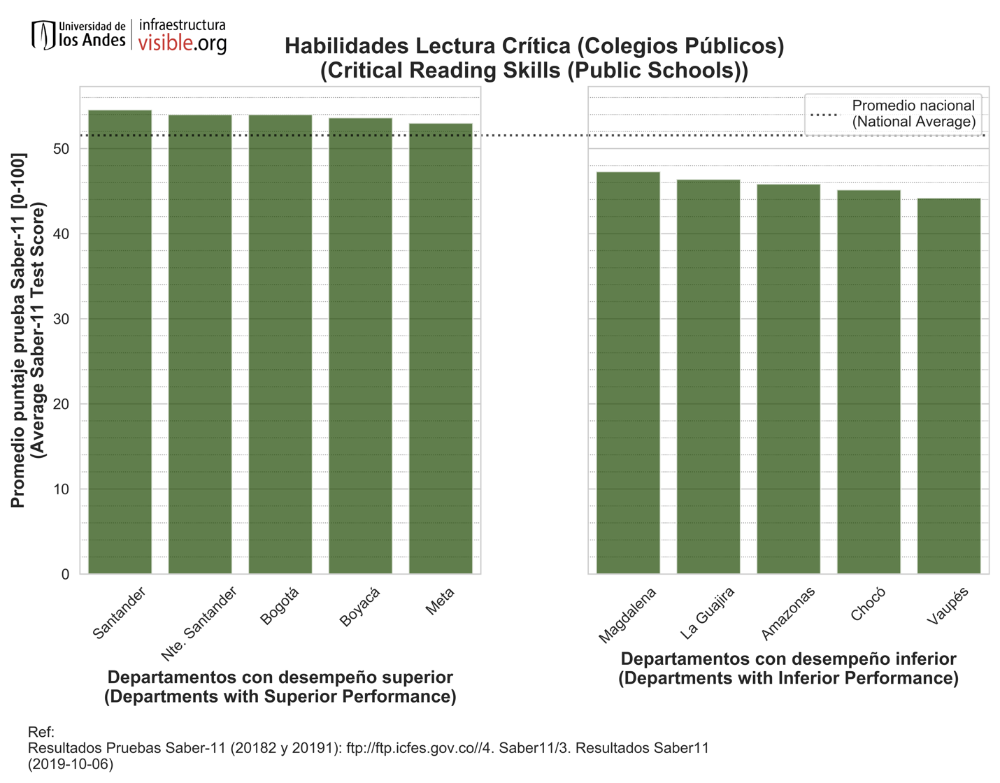

Para el segundo semestre de 2018 y para el primero de 2019, el puntaje promedio para las habilidades de Lectura Crítica de las pruebas Saber 11 de los colegios públicos fue de 51.56 puntos. Santander, Nte. de Santander y Bogotá obtuvieron los mejores puntajes.

Bogotá se ubicó sobre el promedio nacional con un puntaje de 54.001 puntos. La diferencia de puntos entre Santander y Vaupés, el departamento con menor calificación fue de 10.35. De los 419,397 estudiantes de colegios públicos que presentaron el examen, hubo 30 que obtuvieron la calificación más alta, 7 de ellos estudiaron en Santander y 4 en Antioquia. En los departamentos de: Amazonas, Arauca, Bolívar, Caldas, Caquetá, Casanare, Cauca, Cesar, Córdoba, Cundinamarca, Guainía, Guaviare, La Guajira, Magdalena, Meta, Putumayo, Risaralda, San Andrés e Islas, Tolima, Vaupés y Vichada, ninguno de los estudiantes de colegios públicos que presentó el examen obtuvo el máximo puntaje posible.

